МИНОБРНАУКИ РОССИИ САНКТ-ПЕТЕРБУРГСКИЙ ГОСУДАРСТВЕННЫЙ ЭЛЕКТРОТЕХНИЧЕСКИЙ УНИВЕРСИТЕТ «ЛЭТИ» ИМ. В.И. УЛЬЯНОВА (ЛЕНИНА) Кафедра вычислительной техники

ОТЧЕТ
по лабораторной работе №1
по дисциплине «Организация ЭВМ и систем»
ТЕМА: «ЗНАКОМСТВО С АССЕМБЛЕРОМ RISC-V И ЭМУЛЯТОРОМ RIPES»

Студенты гр. 4312 Устинов В. А. / Гущин К. Д. / Парлакач Я.

Преподаватель Ильин С.Е.

Санкт-Петербург 2025

Цель работы

Получение представления о структуре простейших программ на ассемблере RISC-V

Задание

1. Запустите эмулятор Ripes, выберете процессор Single cycle processor, введите текст рассмотренного примера в окне редактора. Если вы не допустите ошибок, то, указав в правом окне «Disassembled», вы увидите дизассемблированный после трансляции код и текст вашей программы. Иначе ошибки будут подчёркнуты красным. Запустите и исполните эту программу по шагам (используя кнопку Clock), наблюдая результаты в соответствующих регистрах в правом столбце. Выполните полное выполнение программы без шагов (используя кнопку Run). Напишите на ассемблере свой вариант программы, которая вместо логической операции исключающего ИЛИ использует дизъюнкцию, а вместо логического сдвига влево – логический сдвиг вправо. Измените число сдвигов.
2. Запустите эмулятор Ripes, введите простейшую программу, выводящую приветственное сообщение на экран.
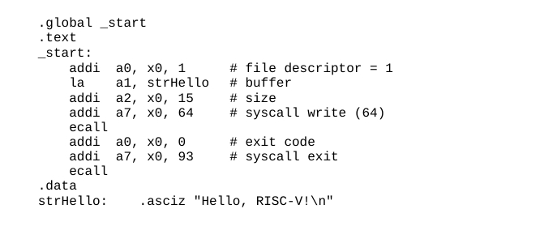
Напишите на ассемблере свой вариант программы, которая - выводит приветствие от лица каждого участника бригады: "Hello, I am from team !!!\n" - в качестве кода выхода из программы использует сумму последних цифр номеров ваших студенческих билетов

Тексты программ

Задание 1
.global _start
.text
_start: add t1, x0, x0 # t1 = 0 + 0
addi t0, t1, 0x9 # additional immediate t0 = t1 + 9
ori t1, t0, 0x3 # t1 = t1 or 0x3 =
# = 00001001 xor 00000011 = 00001010 = 0A
srli t1, t1, 0x1 # shift right t1 = t1 >> 1 =
jal _start
Задание 2
.global _start
.text
_start:
addi a0, x0, 1 # file descriptor = 1
la a1, strHello1 # buffer
addi a2, x0, 51 # size
addi a7, x0, 64 # syscall write (64)
ecall

addi a0, x0, 1 # file descriptor = 1
la a1, strHello2 # buffer
addi a2, x0, 51 # size
addi a7, x0, 64 # syscall write (64)
ecall

addi a0, x0, 1 # file descriptor = 1
la a1, strHello3 # buffer
addi a2, x0, 51 # size
addi a7, x0, 64 # syscall write (64)
ecall

addi a0, x0, 15 # exit code
addi a7, x0, 93 # syscall exit
ecall
.data
strHello1: .asciz "Hello, I am Gushchin K. D. from team 3!!!!!!!!!!!\n"
strHello2: .asciz "Hello, I am Ustinov V. A. from team 3!!!!!!!!!!!\n"
strHello3: .asciz "Hello, I am Parlakach Y. from team 3!!!!!!!!!!!\n"

Примеры запуска программ
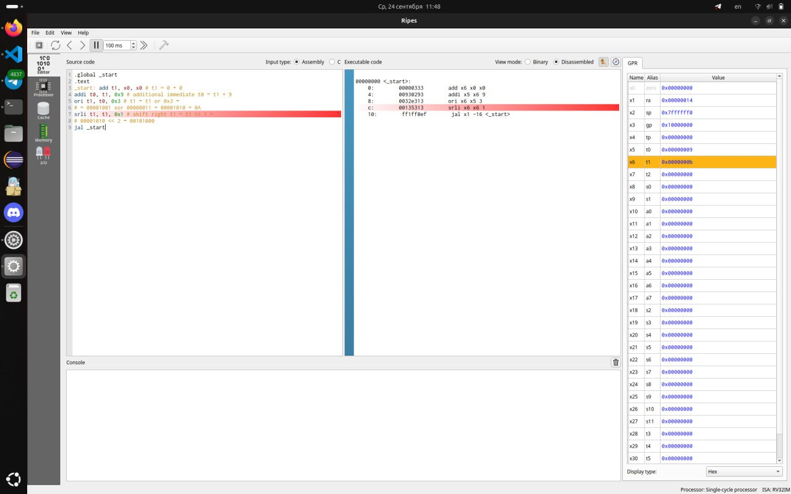
Для задания 1:

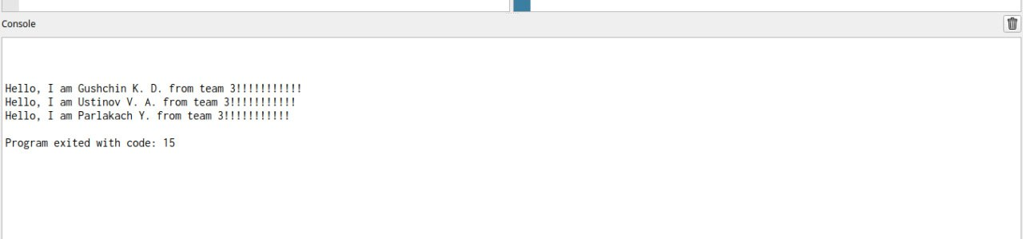
Для задания 2

Вывод

В результате выполнения лабораторной работы были успешно достигнуты все поставленные цели. Работа с первой программой позволила на практике освоить базовый синтаксис ассемблера RISC-V, включая форматы команд, назначение операндов и структуру программы. Пошаговое выполнение в эмуляторе Ripes дало наглядное представление о работе процессора: перемещении данных между регистрами, выполнении ыарифметических и логических операций, а также механизме безусловных переходов. Модификация программы подтвердила понимание различий между операциями OR и XOR, а также между сдвигами влево и вправо, продемонстрировав умение адаптировать код под новые требования.

Выполнение второй задачи закрепило навыки работы с системными вызовами через инструкцию ecall для организации ввода-вывода и управления выполнением программы. Было получено понимание соглашения о передаче параметров в системные вызовы через регистры a0–a7. Практика написания программы, выводящей несколько строк и завершающейся с заданным кодом возврата, показала работу с данными в секции .data, использование меток для вычисления длин строк и организацию последовательности системных вызовов. Таким образом, работа заложила прочный фундамент для дальнейшего изучения программирования на ассемблере RISC-V.

